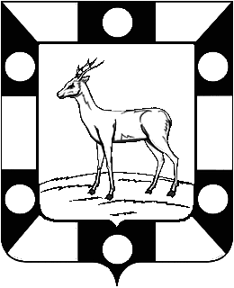

РОССИЙСКАЯ ФЕДЕРАЦИЯ
САМАРСКАЯ ОБЛАСТЬ
МУНИЦИПАЛЬНЫЙ РАЙОН Волжский
СОБРАНИЕ ПРЕДСТАВИТЕЛЕЙ СЕЛЬСКОГО ПОСЕЛЕНИЯ
КУРУМОЧ

ТРЕТЬЕГО созыва

«17»сентября 2015 г. № 1/1

Об избрании Председателя Собрания представителей сельского поселения Курумоч
муниципального района Волжский
Самарской области

В соответствии с Федеральным законом «Об общих принципах организации местного самоуправления в Российской Федерации» от 16.10.2003г. № 131-ФЗ, Уставом сельского поселения Курумоч муниципального района Волжский Самарской области, Регламентом сельского поселения Курумоч муниципального района Волжский Самарской области Собрание представителей сельского поселения Курумоч
РЕШИЛО:
1.Избрать Председателя Собрания представителей сельского поселения Курумоч муниципального района Волжский Самарской области Богословскую Любовь Владимировну, депутата Собрания Представителей сельского поселения Курумоч муниципального района Волжский Самарской области.
2. Опубликовать настоящее решение в ежемесячном информационном вестнике «Вести сельского поселения Курумоч» в срок, установленный Уставом сельского поселения Курумоч муниципального района Волжский Самарской области.
3. Настоящее решение вступает в силу с момента его принятия.
Глава сельского поселения Курумоч О.Л. Катынский

Кулешевская 9989361

